Hướng dẫn giải bài tập sách giáo khoa Toán lớp 8: Chia đa thức một biến đã sắp xếp

Câu 1: Làm tính chia:
a, (6x² + 13x – 5) : (2x + 5)
b, (x³ – 3x² + x – 3) : (x – 3)
c, (2x⁴ + x³ – 5x² – 3x – 3) : (x² – 3)
Lời giải

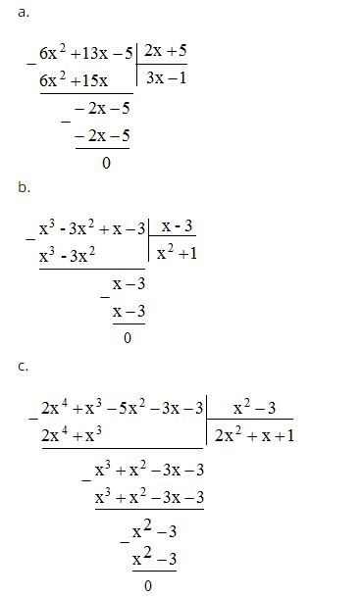
Câu 2: Sắp xếp các đa thức sau theo lũy thừa giảm của biến rồi thực hiện phép chia:
a, (12x² – 14x + 3 – 6x³ + x⁴) : (1 – 4x + x²)
b, (x⁵ – x² – 3x⁴ + 3x + 5x³ – 5) : (x² – 3x + 5)
c, (2x² – 5x³ + 2x + 2x⁴ – 1) : (x² – x – 1)

Lời giải:
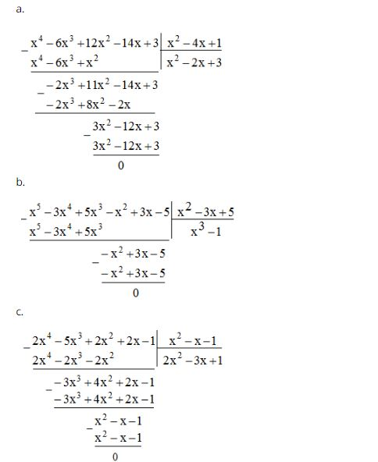
Câu 3: Cho hai đa thức A = x⁴ – 2x³ + x² + 13x -11 và B = x² – 2x + 3. Tìm thương Q và số dư R sao cho A = b,Q + R.
Lời giải:
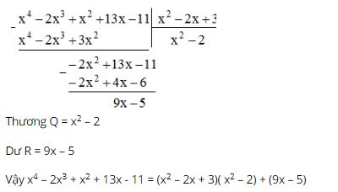
Câu 4: Tìm a để đa thức x⁴ – x³ + 6x² - x + a chia hết cho đa thức x² – x + 5

Lời giải:
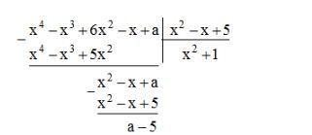
Để có phép chia hết thì số dư phải bằng 0.
Ta có: a – 5 = 0 hay a = 5.
Câu 5: Tìm giá trị nguyên của n để giá trị biểu thức 3n³ + 10n² – 5 chia hết cho giá trị của biểu thức 3n + 1.
Lời giải:
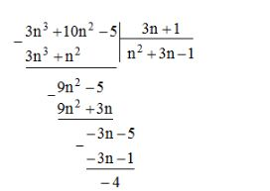
Ta có: 3n³ + 10n² – 5 = (3n + 1)(n² + 3n – 1) – 4
Để phép chia đó là chia hết thì 4 ⋮ 3n + 1⇒ 3n + 1 ∈ Ư(4)
3n + 1 ∈ {-4; -2; -1; 1; 2; 4}
3n + 1 = -4⇒ 3n = -5⇒ n = ∉ Z : loại
3n + 1 = -2⇒ 3n = -3⇒ n = -1
3n + 1 = -1⇒ 3n = -2⇒ n = ∉ Z : loại
3n + 1 = 1⇒ 3n = 0⇒ n = 0
3n + 1 = 2⇒ 3n = 2⇒ n = ∉ Z : loại
3n + 1 = 4⇒ 3n = 3⇒ n = 1
Vậy n ∈ {-1; 0; 1} thì 3n³ + 10n² – 5 chia hết cho 3n + 1.

